ＨＬＦ型热式气体质量流量计

使用说明书


马鞍山市汇隆自动化仪表有限公司
MAANSHANSHI HUILONG AUTO.INSTRUMENT CO.,LTD

目 录

- 概述…………………………………………………………………………………………………（1）
1.1技术参数……………………………………………………………………………………（1）
1.2工作原理……………………………………………………………………………………（2）
1.3仪表组成……………………………………………………………………………………（2）
- 2、安装与接线 ……………………………………………………………………………………（3）
2.1安装注意事项………………………………………………………………………………（3）
2.2仪表的外形尺寸……………………………………………………………………………（3）
安装……………………………………………………………………………………………（3）
2.3.1管道式……………………………………………………………………………………（3）
2.3.2插入式……………………………………………………………………………………（3）
2.3.3插入式 流量Q的计算……………………………………………………………………（4）
2.3.4烟道气流量（速）计………………………………………………………………………（4）
2.4接线 ………………………………………………………………………………………（5）
2.4.1 电源接线…………………………………………………………………………………（5）
2.4.2非线性4~20mA输出电路………………………………………………………………（5）
2.4.3线性4~20mA输出电路…………………………………………………………………（5）
2.4.4地线………………………………………………………………………………………（6）
- 操作…………………………………………………………………………………………………（6）
3.1预热…………………………………………………………………………………………（6）
3.2面板设置……………………………………………………………………………………（6）
3.3显示画面及操作……………………………………………………………………………（7）
3.4参数设定……………………………………………………………………………………（7）
3.4.1参数………………………………………………………………………………………（7）
3.4.2参数的设定………………………………………………………………………………（8）
3.4.3设定举例…………………………………………………………………………………（8）
3.5累计流量和累计运行时间回零……………………………………………………………（9）
- 维护与一般故障排除………………………………………………………………………………（9）
4.1故障分析与处理……………………………………………………………………………（9）
4.2维护与保养…………………………………………………………………………………（10）
- 开箱与检查…………………………………………………………………………………………（10）
- 流量计读数比对中注意事项………………………………………………………………………（10）
6.1标准状态的统一……………………………………………………………………………（11）
6.2标定方法……………………………………………………………………………………（11）
6.3泄漏量………………………………………………………………………………………（11）
6.4现场配置问题………………………………………………………………………………（11）
- 附图
附图AHLF型热 式气体质量流量计外形尺寸图……………………………………………（12）
附图B插入式安装方式图……………………………………………………………………（13）
附图 C接线图…………………………………………………………………………………（14）
- 附录气体的物理性质………………………………………………………………………………（15）

1 概述

热式气体质量流量计是用于测量和控制气体质量流量的新型仪表。可应用于石油、化工、钢铁冶金、电力、轻工 、医药、环保等工业部门的空气、氧气、氮气、氩气、氦气、烃类气体、天然气、煤气、烟道气的监测。
该产品可替代孔板，文丘里管，阿牛巴，涡街等流量计。其特点是可靠性高，重复性好，压损小，无可动部件，量程比宽，响应速度快，测量精度高，无须温压补偿。特别在大管径，低流速，流量范围变化大及特小流量测量方面具有明显优势。鉴于以上特点，它也可以方便的作为流量开关使用。
对于密度值很小，雷诺数也较小的氢气流量测量，选用该表比选用孔板，涡轮，涡街流量计都更加优越。它是一个非常合适的氢气流量计。
此外，我公司开发了可用于测量高炉煤气的流量传感器。它克服了采用恒温差原理的热式气体质量流量计测量煤气流量时因煤气中含水、油和杂质而造成的很大的零点漂移，导致无法测量的弊端。它也可以用于测量湿气体的质量流量，如矿井下送风，排风系统中的风量（速）的实时检测。
该流量计结构形式灵活多样，分插入式和管道式二种，非常适合不同用户的选用，尤其是插入式质量流量计使管径大、压力低的流量（速）测量变得简单易行，如烟道、烟囱。
1.1技术参数
测量介质：各种气体（乙炔气除外）。
流量（速）范围：HLF-01型（插入式）：0~60Nm/s或0~90Nm/s
HLF-02型（管道式）：
DN10 0~16Nm³/h DN15 0~36Nm³/h
DN20A 0~65Nm³/h DN20 0~110Nm³/h
DN25A 0~100Nm³/h DN25 0~156Nm³/h
DN40 0~280Nm³/h DN50 0~500Nm³/h
DN80 0~1000Nm³/h DN100 0~1750Nm³/h
注1：以上流量（速）范围是对空气而言，对其它气体有所变化。
注2：以上流量（速）的标准状态为20℃、101.33kPa。
流量测量准确度：±(1%R+0.5%FS）
工作温度范围：-10℃~+100℃或-10℃~+200℃（高于200℃可与本公司联系）。
工作压力范围：插入式1.6MPa；管道式40MPa
（插入式的压力范围大于16MPa可与本公司联系。）
供电电源：24VCD±10%，250mA；220VAC可选
输出信号：4~20mA（流量），4~20mA（温度）。负载：500Ω
注：温度4~20mA输出信号属附加功能，主要用于对烟道气的温度监测。
防爆等级：Ex d II CT3（乙炔除外）
通讯：用户要求RS485通讯功能可与本公司联系。

流量积算仪：HCX01
环境温度：-10℃~+40℃
供电电源：24VCD±10%,250mA；220VAC可选
输出信号：4~20mA线性（流量）
显示位数：瞬时流量5位，累计流量12位

1.2工作原理
热式气体质量流量计是利用热传导技术为基础，实现气体质量流量的测量。流量计的测量探头带有两个铂电阻传感元件（见图1），它们被置于流体中，其中一个通过加热功率P，使其温度升至T₁；另一个不加热，用于监测介质温度，设为T₂。于是两个传感元件之间产生了温差△T=T₁-T₂。在流量为零时，△T最大，随着质量流量Q的增大，传感元件T₁的热量被带走，T₁下降，△T减小。故上述加热功率P、温差△T与质量流量Q之间将会产生一定的关系。可用下式表示：
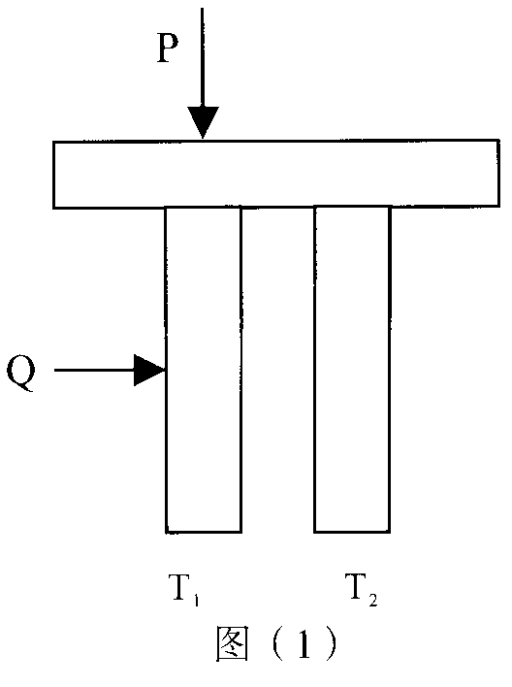
P/△T=K₁+K₂F（Q）^{K3}………………（1）
上式中K₁、K₂、K₃是与气体物理性质有关的常数。
从上式可看出通过测量加热功率P，温差△T的变化即可求得质量流量Q。为使问题简化，实际工作中是将加热功率P或温差△T中一个保持不变。前者称为恒功率式，后者称为恒温差式。对于HCT型热式气体质量流量计，根据不同的要求而选其中的一种方式工作。

1.3仪表组成
仪表主要有HLF型流量传感器和HLX-01型流量积算仪（或线性化器）二部分组成。其结构形式分为分体式和一体式二种。
传感器是用来检测气体质量流量的，输出一个4~20mA的电流信号，从上述公式可知该信号呈非线性，见图（2）中的“曲线1”。实际上“曲线1”是将传感器置于气体流量（或流速）校验装置上通过多个流量点的标定拟合而成。表1记录的是一台HLF-02型热式气体质量流量计在装置上标定得到的数据。将表1数据置入HLX-01流量积算仪或线性化器的相关单元，供信号的线性化转换用。HLX-01型流量积算仪除了具有一般流量显示仪表的功能外，其主要的功能是将图（2）中的曲线1转换成直线2，从而实现了线性输出。
表1
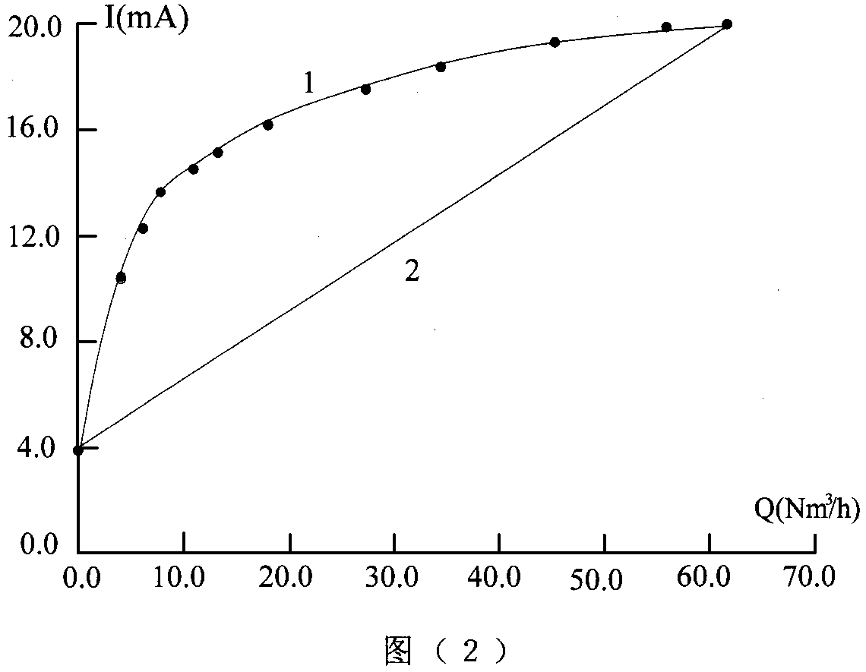
序号 | 输出电流  （mA） | 流量值  （Nm³/h）
1 | 3.996 | 0.000
2 | 10.780 | 4.413
3 | 12.261 | 6.159
4 | 13.755 | 8.706
5 | 14.630 | 10.796
6 | 15.288 | 12.796
7 | 16.405 | 17.370
8 | 17.918 | 27.747
9 | 18.516 | 34.065
10 | 19.154 | 43.361
11 | 19.747 | 56.300
12 | 19.951 | 61.630

2安装与接线

2.1安装注意事项
！！！安装时千万要小心，不要碰坏传感器的两根探针，对插入式仪表至关重要！
！！！安装时应使流量计上的流向标志所示方向与流体流动方向一致。
！！！安装时不要拧动传感器顶上电子盒，以免探头至电子盒中电路板的引线折断，导致仪表损坏！
（1）上游应有10D（管道内径）的直管段，下游应有5D的直管段。
（2）插入式结构安装时，测量点一般应该在平均流速处或管道中心处。
（3）仪表安装处的管道内壁应光滑清洁，无明显突出，流量调节阀应装在流量计的下游。
（4）仪表安装处应远离脉动源，如果难以避免，仪表前面应加整流器，或采取相应措施。
（5）仪表应避免安装在管道易积水处，管道低凹的地方。
（6）仪表可垂直或水平安装，安装使用中严防漏气。
（7）使用于防爆场合的仪表，用户安装使用时必须遵守中华人民共和国爆炸危险场所电气安全规程。

2.2仪表的外形尺寸
仪表的外形尺寸见附图A。
2.3 安装
仪表分管道式和插入式安装。管道式的连接方式一般是法兰连接，小口径可采用螺纹连接或卡套连接。插入式安装方式有卡套连接、卡套+球阀连接、密封体+球阀连接。最后一种方式也称为不断流拆卸装置。见附图B。
烟道气流量（速）计的安装属于插入式范围。它与烟囱或烟道的连接采用法兰。
2.3.1管道式
管道式有法兰和螺纹连接，法兰连接时须注意密封垫片不能偏置突入管道，以免影响流场。螺纹连接时要防止气体泄漏。仪表所用法兰如无特殊约定都采用GB911988标准。螺纹连接可按用户要求制作。注意流动方向不要反了！
2.3.2插入式
插入式的安装有3/4"卡套连接、卡套+球阀连接和密封体+球阀连接三种方式。前面二种方式适合大多数低压管道的安装使用。但在仪表插入和拔出时，用户视现场的压力高、低和是否允许气体泄漏决定管道是否要断流，出于安全考虑能断则断为好。后面一种即通常所说的不断流拆卸装置。这种方式由于有了密封体，插入或拔出时较费劲，且易拉伤支杆，使用时要小心谨慎。
插入式安装的共同要求如下：
（1）基座必须垂直（目测）焊接至开孔管道。
（2）拧松卡套上螺母，将探头和支杆小心插入卡套。插入时小心不要碰坏探头！
（3）探头和支杆进入后须注意流动方向和插入深度。
（a）方向；转动支杆使仪表上标明的流动方向与实际气体流动方向一致，偏角应小于20°，越小越好。
（b）插入深度；仪表的测量点可放在平均流速处或管道中心处。通常测量点选在平均流速处，这种方式对流量的测量简单、易行，并能保证测量的准确性。
平均流速（）处于测量管道的内壁距离为y。
y=0.242R…………（2）
或y=0.121D…………（3）
式中：R为管道的半径，单位为毫米（mm）。
D为管道的内径，单位为毫米（mm）。
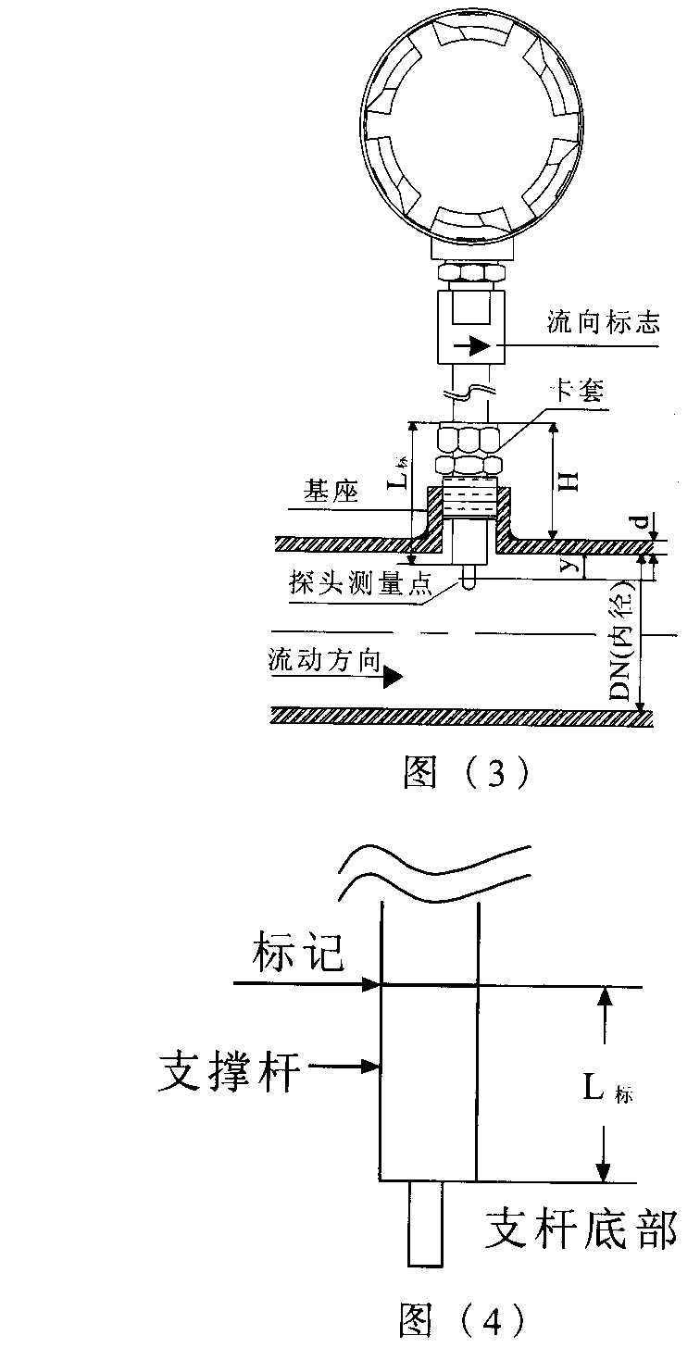
若要放在管道中心测量时，需要先标定，以确定轴向平均流速（）与管道中心线上的流速Vmax （即最大流速）之比。 对于充分发展的紊流共比值为0.862。测量点确定后，插入深度也随之确定。现以卡套连接，测量点在平均流速处为例进行说明，供用户参考。
在图（3）中已标明H、d、D及L_{标}的位置。在实际操作中关键是确定图（3）中L_{标}的尺寸：
L标=H+d+0.121D-16…………（4）
式中：L_{标}为螺母顶部至支撑杆底部的距离。
H为螺母顶部至管道顶部的距离，待基座焊接好，卡套装紧后现场实测量。单位为mm。
d为管道壁厚，用户已知。单位为mm。
D为管道内径，用户已知。单位为mm。
注：尺寸16是探头测量点至支撑杆底部距离（见附图A）。

按上面计算出的L_{标}值在仪表支杆上作一标记（见图4），然后拧松螺母，把仪表小心插入卡套，慢慢拧紧螺母，直至标记线与卡套上的螺母面一致，再将流动方向调好后用板手拧紧卡套上的螺母紧固即可。
若带有球阀，拔出时探头位置必须高于球阀才能关断球阀。

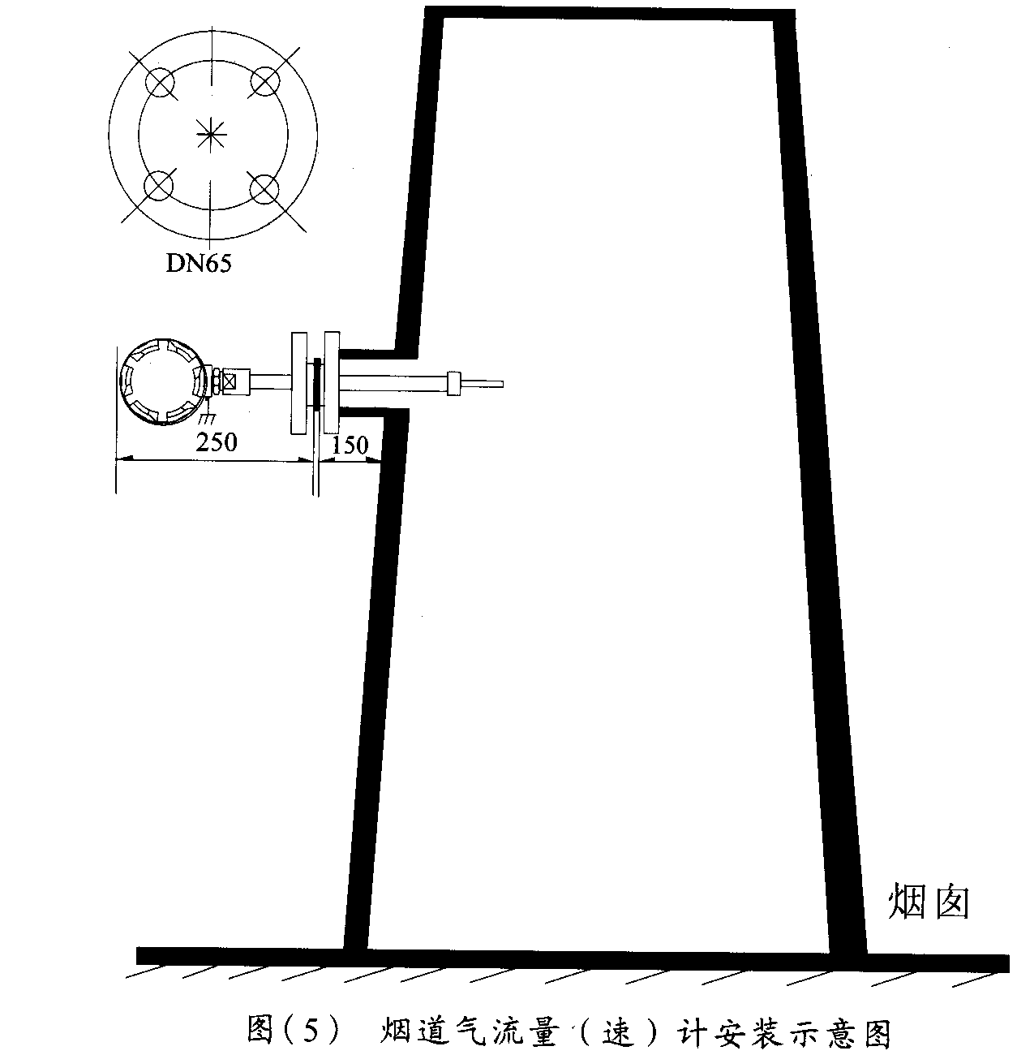
2.3.3插入式 流量Q的计算
Q=×S×3600…………（5）
式中：为平均流速处检测的平均流速，单位为Nm/S。S为管道面积，其单位为m²。
注：若测量点位于管道中心线，检测的流速为最大流速Vmax，V=0.862Vmax。

2.3.4烟道气流量（速）计
烟道气流量（速）计属于插入式法兰连接，见图（5）。因为烟囱有圆的或椭圆的，烟道多为矩形的，而且它们的面积都较大，所以测量点的选择应周密考虑。现场可用其他测量仪器按速度-面积法进行比对。

安装注意事项：
（a）安全：由于仪表支杆较长，安装时注意防止碰坏探头！如果仪表安装位置离地面较高，仪表外壳的接地端应通过较粗的导线牢固接至大地，以防雷电袭击。
（b）方向：仪表指示的流动方向应与烟气流动方向一致。
（c）插入深度：按选型时确定的位置。
（d）电子盒接线孔要防止雨水浸入。
（e）安装处要注意前后有一定的直管段。
2.4接线
接入的电源应与仪表标签上的电源值相同，然后按附图C正确接线。
为了便于用户正确连接仪表的电流输出信号至其他设备，现在给出了有关电路输出电路图，供用户接线时参考。
2.4.1 电源接线
接入的电源应与仪表标签上的电源值相同，然后按附图C正确接线。如电源正负端接反，仪表指示灯不亮，一般情况下不会损坏该仪表，但有可能影响其他仪表的工作，甚至损坏电源。用户在通电时必须注意，一旦发现问题应立即改正。
现场24V供电电源的导线如何选择？
本公司仪表只要满足由导线电阻引起的仪表供电回路的压降≤2V即可采用。

2.4.2非线性4~20mA输出电路（分体式流量传感器输出信号）：

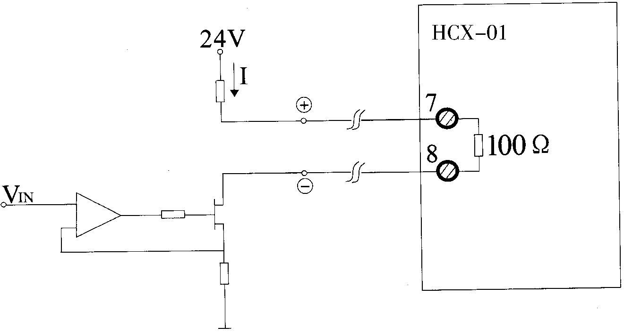

图（6）4-20mA（非线性）输出电路
注：4-mA（非线性）输出可带负载电阻1.20KΩ。
+
－
上面图(6)电路只用于分体式结构中。流量传感器使用时电流输出 、 端必须对应接入HLX-01流量积算仪⑦、⑧二端。⑧端（传感器4-20mA输出的负端 ）切勿接至电源负端。
－

2.4.3线性4~20mA输出电路
HLX-01流量积算仪⑨，⑩二端和一体式结构中I_{F}、I_{T}的电流输出电路（线性）见附图C，均采用图（7）电路。电流输出的负端和供电电源24V.DC的负端相通。

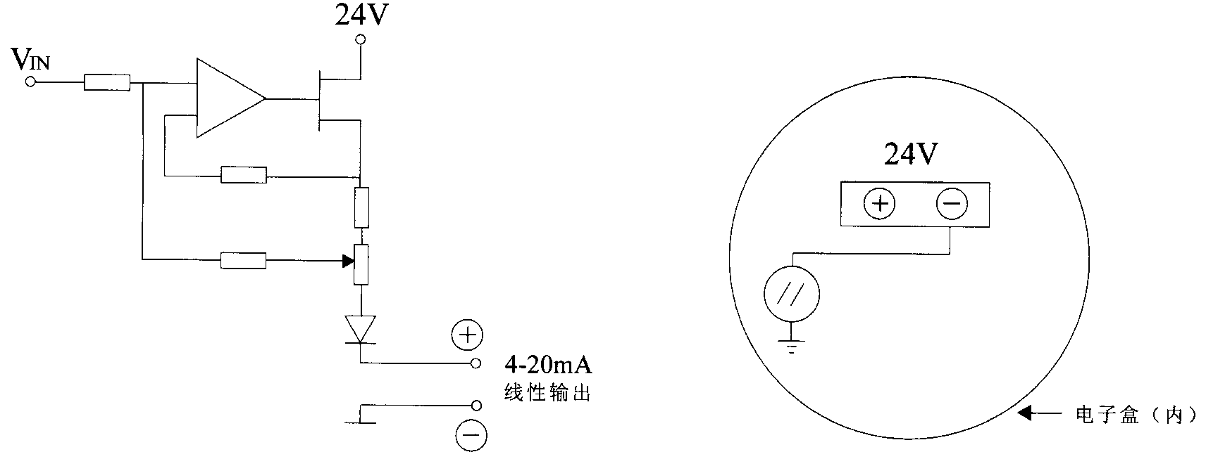
图（7）线性4-20mA输出电路图 （8）电源负端接地位置
2.4.4地线
电源24V接线端子负端（-）出厂时连至电子盒内接地端与机壳相通，见图（8），主要是考虑到仪表在现场使用时防止雷电袭击。当本仪表与其他仪表共用一个24V电源时，因地线问题与其他仪表发生矛盾，可以将此线断开。

3 操作

仪表的结构形式虽分为一体式和分体式，但组成基本一致。只是一体式的显示/键功能板没有，因而无需操作。而分体式需配HCX-01流量积算仪，它具有显示/键操作功能，本章节将重点介绍该表的设置与操作。
3.1预热
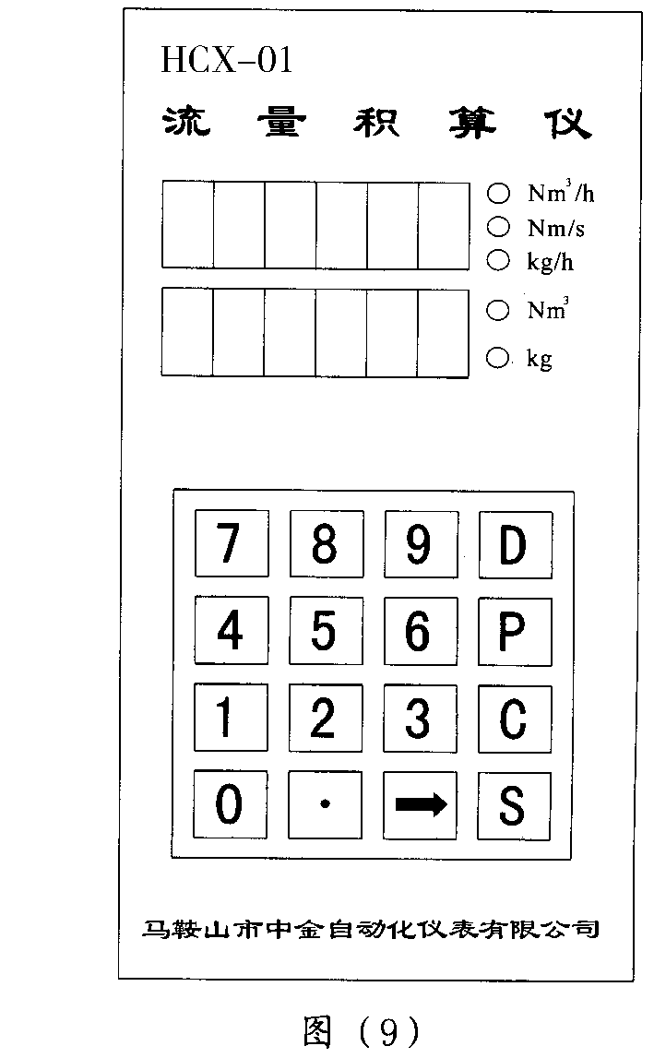
仪表上电，预热20分钟。接通电源后仪表指示灯亮。对于分体式的指示灯在仪表电子盒中电路板的左上位置；对于一体式的指示灯在仪表电子盒中第二层电路板的右边位置。仪表在刚通电时电流输出值和指示值均超过满度值，这是因为刚上电时探头处于起始加热状态，随后会慢慢进入正常测量状态。

3.2面板设置
流量积算仪的面板布置见图（9）。
显示：由12个LED数码管分成二列，显示仪表参数和运行数据。
上列LED显示内容有瞬时流量，累计流量高六位，密码输入值，报警提示符（上限H，下限L），设定操作中参数号。
下列LED显示内容有累计流量的低六位，设定操作中参数显示和与累计流量对应的累计时间（前四位为小时，后二位为分钟）。
键的定义： 0 ~ 5 数字键；·小数点；右移键；
D显示键；P参数键；C回零/设定键；
S确认键。
指示灯：面板上有5个指示灯，主要用于指示瞬时和累计流量的单位。

3.3显示画面及操作
仪表在运行时通过对D键的操作可以显示三个画面中的任一画面，当接通电源后仪表显示画面（1）。三个画面的操作和定义如下：
操作 显示画面的编号 显示内容
(1) 上列：瞬时流量（五位） 单位指示灯亮
下列：累计流量低六位 单位指示灯亮
按 D键
（2） 上列：累计流量高六位 单位指示灯亮
下列：累计流量低六位 单位指示灯亮
按D键
（3） 上列：瞬时流量（五位） 单位指示灯亮
下列：时（四位）、分（二位）、秒点闪。
按D键
（1） 返回画面（1） 。
3.4参数设定
3.4.1参数
HLX－01流量积算仪在工作时需设定参数，以配合仪表运行。所有参数见表2。
表2
参数号 | 参数名称 | 说 明
IP | 工作模式及  单位选择 | 模式 | 管道式 |  | 插入式
IP | 工作模式及  单位选择 | 参数 | 0 | 1 | 3 | 4
IP | 工作模式及  单位选择 | 显示单位 | Nm³/h | kg/h | Nm³/h | kg/h
2P | 校正系数 | 建议范围：0.95~1.05，一般应为1.0
3P累计 | 精度选择 | 0：整数 1：小数点后一位
4P | 管道面积 | 管道式为1.0，插入式应为测量管道的实际面积。 单位：m²
5P | 气体密度 | 流量显示单位为Nm³/h时，置数为1.0；流量显示单位为kg/h时，应置入实际气体在标准状态下的密度值，单位是kg/Nm³。
6P | 报警上限值 | 置数0.1不报警；置数10.0，100%报警；置数9.0，90%报警。
7P | 报警下限值 | 置数0.0，下限不报警
8P | 小流量切除 | （0~5）%Qmax（上限流量）为宜。
9P | 滤波指数 | 0~6，数值愈大测量值变化愈慢，一般设为1.0。

续表2
EP01 | 标定电流1 | 对应表1中序号1单元的数值
EL02 | 标定流量（速）1 | 对应表1中序号1单元的数值
EP03 | 标定流量2 | 对应表1中序号2单元的数值
EL04 | 标定流量（速）12 | 对应表1中序号2单元的数值
EP23 | 标定电流12 | 对应表1中序号12单元的数值
EL24 | 标定流量（速）12 | 对应表1中序号12单元的数值
说明：EP01~EL24单元的值实际上是仪表12点的标定值，也是仪表线性化的依据。
3.4.2参数的设定
在显示画面（1）的状态下，按C键，上列LED的前四位显示0，等待密码（5678）输入。如密码输入不正确，立即返回显示画面（1）。密码输入正确，上排LED显示IP，用户可以按图（10）所示的操作流程查看和设置每个单元的内容。
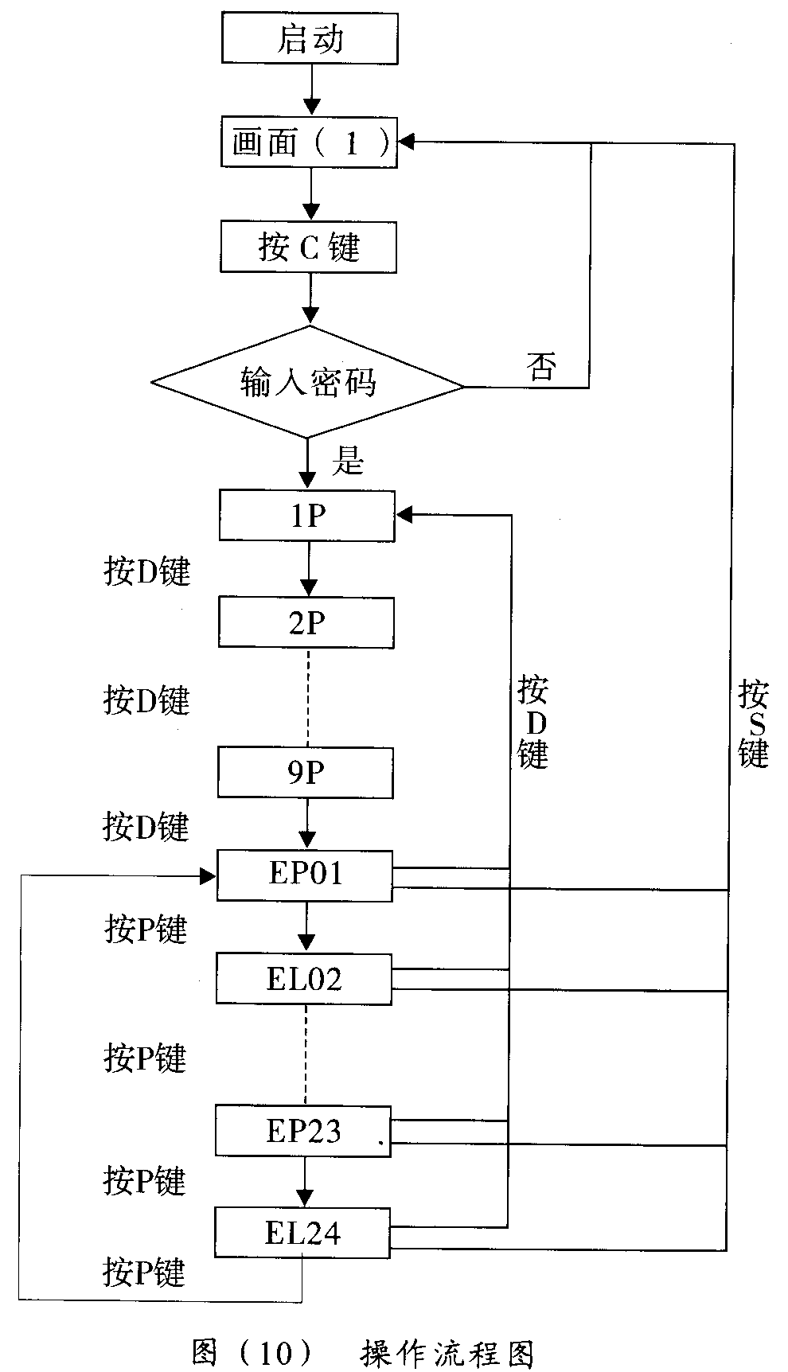

3.4.3设定举例
下面图（11）是按选用管道式仪表，流量单位是Nm³/h为例子进行说明
1P0
4P1·000
2P1·000
5P1·000
3P0
6P0·0
管道式仪表
流量单位采用Nm³/h

校正系数1.000
累计量为整数
上限不报警
流量单位Nm³/h时
此值为1.0

管道式仪表为1.0

7P0
EP0310·780
8P0
EL044·4130
9P0
EP2319·951
小流量无切除
滤波系数为1.0
标定流量值2
标定电流值2
EP0103·996
EL0200·000
EL2461·630
下限无报警
标定电流值1
标定流量值1
标定流量值12
标定电流值12

图（11）
说明：小数点闪动表示小数点前面一位数据在待待写入或修改。

3.5累计流量和累计运行时间回零
在显示画面（2）的状态下按C键，上列LED前四位显示0，等待密码（1234）输入。密码输入正确立即将累计流量值，累计时间值回零。密码输入错误返回显示画面（1）。

4 维护与一般故障排除

4.1故障分析与处理
为了便于用户在使用过程中对一般故障的判断与排除，我们将有关的情况列在表3，供用户参考。
表3
故障现象 | 可能原因 | 处理方法
通电后仪表指示灯不亮 | 接线不正确，接线端子松动 | 用万用表检查电源正负极是否反了，紧固接线端子。
流量稳定时仪表示值明显偏大。 | 传感器探头表面有污物，气源脉动。 | 用清洗液清洗探头，采取措施去除和减小气流脉动。
流量示值异常波动 | ·传感器探头表面有异物或冷凝水不定时的附着探头表面。  ·直管段长度明显不够。  ·密封垫片突入管道。  ·气源脉动。 | 清洗探头，并检查工艺流程是否有问题。
流量示值为零或超量程 | 传感器探头损坏或引线断开，插座松动，接触不良。 | 请与本公司联系或返回本公司处理。
HCX-01流量积算仪的瞬时流量显示不变，LED显示部分左上方有一小数点闪动。见图（12） | 随机按面板上键，显示仪进入锁定状态。 | 退出锁定状态操作（见图13）或关断电源，重新上电。
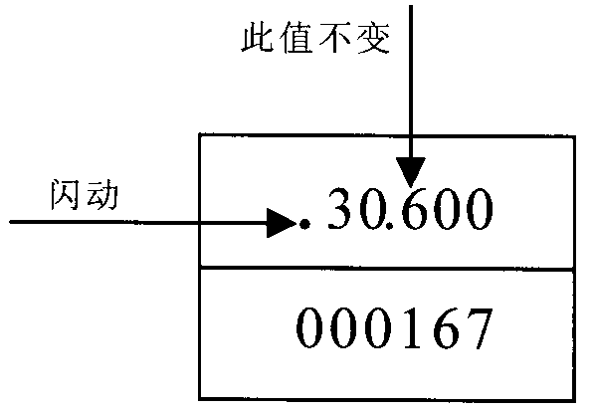
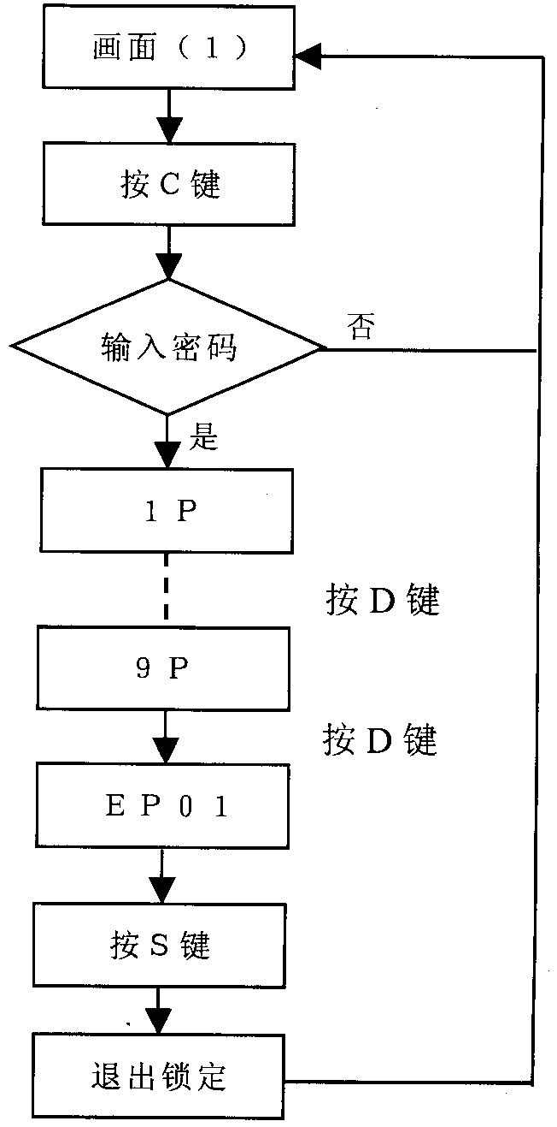

说明：流量变化，但瞬时流量
显示值（例如：30600）
一直不变。
图（12）

4.2维护与保养
测量探头应视工况条件定期清洗。清洗时，可用清洗液擦净探头表面污物，切勿用利器铲刮或用砂纸打磨探头。插入式仪表拔出时，应注意不要碰伤探头。该仪表的设定参数是预先根据用户的要求和标定参数设置好的，其中统大部分不允许改动，请用户使用时必须遵守。
仪表保修期为一年（从发货一个月后计算），如用户使用不妥造成仪表的损坏不属保修范围。
仪表应存放在防雨、防潮、通风的地方。
注：输入密码为“5678”。
图（13）：退出锁定状态操作
5 开箱与检查

5.1开箱前应检查外包装完好否。开箱后检查仪表损坏否，根据装箱单核对物品的数量，规格及随机文件。
5.2经上述检查后，可对仪表通电试验。试验前用户应仔细阅读本使用说明书。
电源刚接通时，仪表示值超量程，随后示值会慢慢回落（参见3.1节）。在无空气流动的静止状态下（管道式的管道一头应封堵，插入式的探头应用纸或盒子封套。）流量计的示值应为零或输出电源为4.0mA左右。向探头吹气（插入式的也可用手来回触摸探头）时，流量计示值应有反应。此时说明流量计正常，用户可以使用。

6 流量计读数比对中注意事项

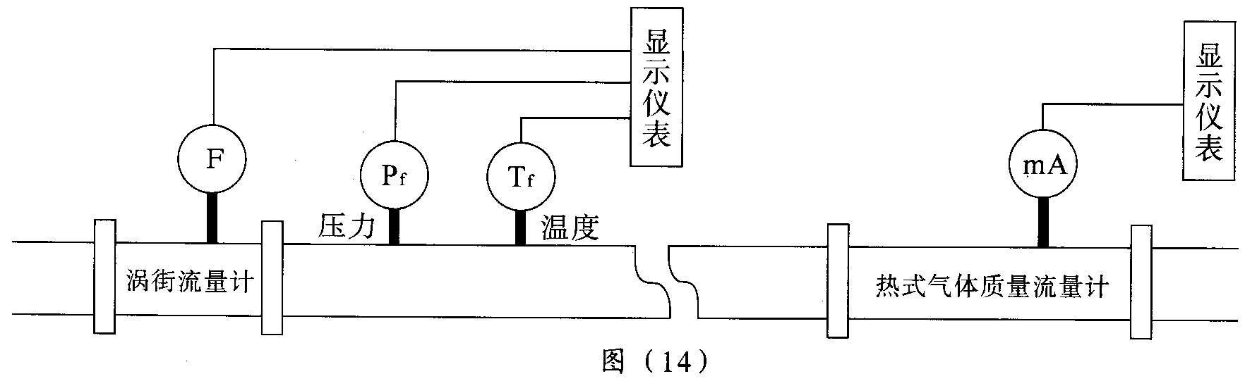
用户的气体输送管路上一方已选用一种流量计，而另一方选用热式气体质量流量计，这样很自然的产生两个流量计瞬时流量和累积流量的比对。下面以涡街流量传感器与压力、温度变送器的组合而成的推导式质量流量计为例来讨论它与热式气体质量流量计见图（14）进行流量比对时应注意的问题：

6.1标准状态的统一
当使用的流量单位都为Nm³/h（标准立方米/小时）时，应注意核查两种表的标准状态的选择是否相同，如果涡街标准状态为0℃,101.33kPa，而热式气体质量流量计为20℃,101.33kPa，这样会导致二个流量计显示的流量值的偏差，其偏差可达7%，所以比对时，二种表的标准状态必须统一。

6.2标定方法
推导式质量流量计是通过温、压校正测量出气体的质量流量。因此，在标定（包括定期复标）时，应将涡街流量传感器和与之配套的压力变送器，温度变送器一起进行标定（有条件的话应将推导式的小系统连同安装的管路一道进行标定）。其测量精确度应是涡街流量传感器，压力变送器，温度变送器的合成。合成后的精确度比涡街流量传感器的精确度要低。标定中（特别是在流量计定期复标时），有些用户往往只标定涡街流量传感器，而温度、压力变送器不进行标定，这样往往会造成失误，严格来说其测量结果是不可信的。会给比对带来较大麻烦。

6.3泄漏量（参阅选型指南中附录2）
在有一定压力的气体管路中，由于阀门、管路连接等因素的影响，难免会有气体泄漏，尤其当阀门长期使用导致磨损，在停产关断阀门时会产生一定的气体泄漏，而这些泄漏量热式气体质量流量计会如实反映记录下来。涡街流量计由于其性能关系则无反应。这样会造成二个流量计累计量有差异。当泄漏量较大时应采取措施。这里须提醒用户注意，当管道阀门关闭时，热式气体质量流量计若有流量显示，用户往往认为是零点不对，那么是零点问题还是管路泄漏问题用户要仔细查找、判断。

6.4现场配置问题
（a）现场使用的涡街流量计大部分采用夹装式结构，该结构有一个明显特征是表体非常短，现场安装时对用户配管要求高，按照涡街流量计安装使用条件，要求配管的内径应与涡街传感器的表体实际内径一致，但现场能做到的并不很多，如果不一致会产生二次流，应对仪表系数进行修正，修正公式如下：
DN
D
K=K₀（ ）²…………（6）

式中：K为修正后的仪表系数。
K₀为制造厂出厂时的仪表系数，脉冲数/m³。
DN为传感器表体内径，mm 。
D为配管内径，mm。
从上式中可以看出，在使用小口径流量计当两个内径有些差异时其影响量不可忽视。
（b)涡街流量计在使用时对雷诺数有一定要求，当工况流量不能满足其要求时现场往往采用缩管的方式来解决。但是缩管会使流速增大，压力损失也随之增大（压损与流速平方成正比）。温、压补偿中现场的压力测量点是在仪表流动方向的下游，而按照规定，其补偿的压力值应是仪表上游的压力值，压损越大偏离上游的压力值就越大，这样将导致仪表流量显示值比实际流量值低，当管径缩小较多，工作压力又较低（小于1.0MPa）时其影响量不可忽视，可按制造厂给出的压损公式计算。
上面仅对涡街流量计组成的推导式气体质量流量计进行了讨论，对于其他的流量计在比对中的问题用户应根据有关流量计的性能进行分析。如有不清楚之处可与我公司研讨。
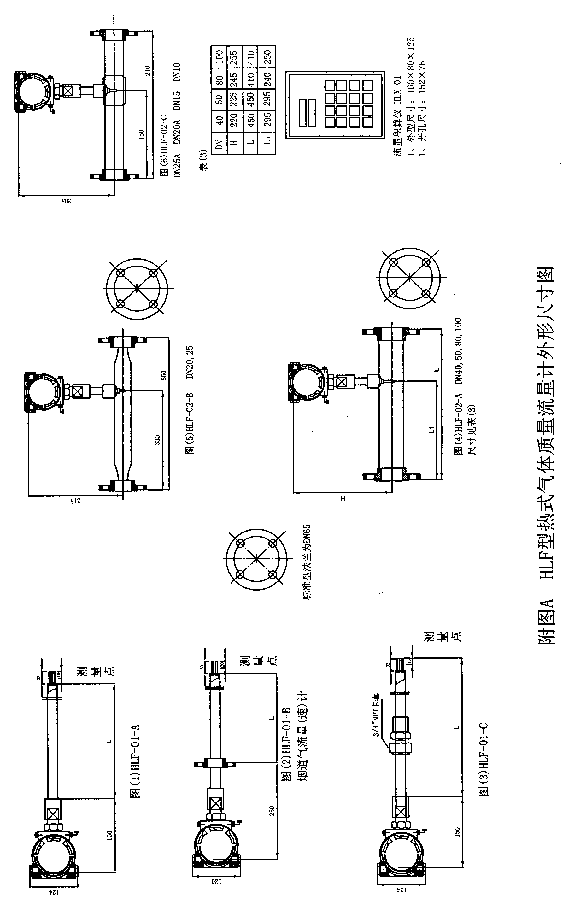

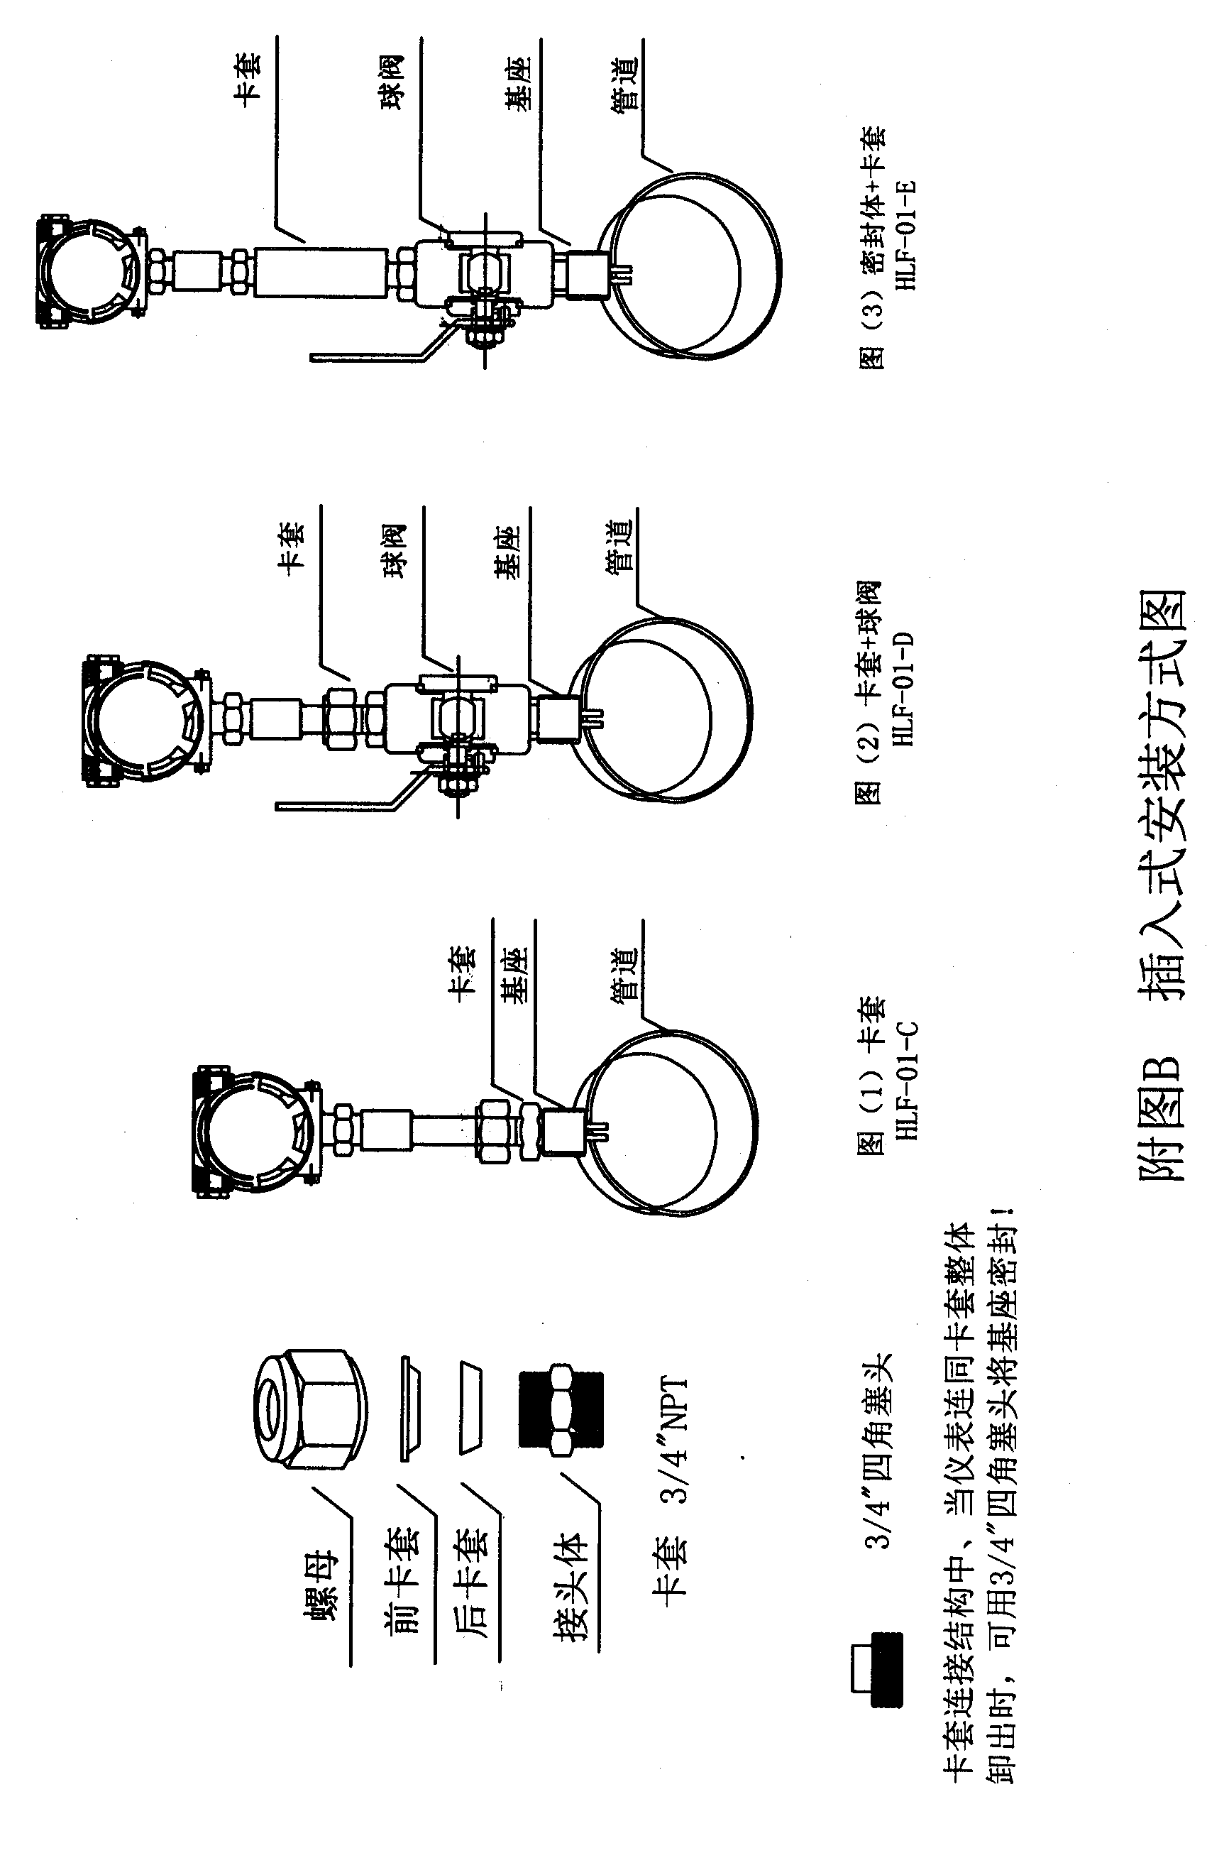

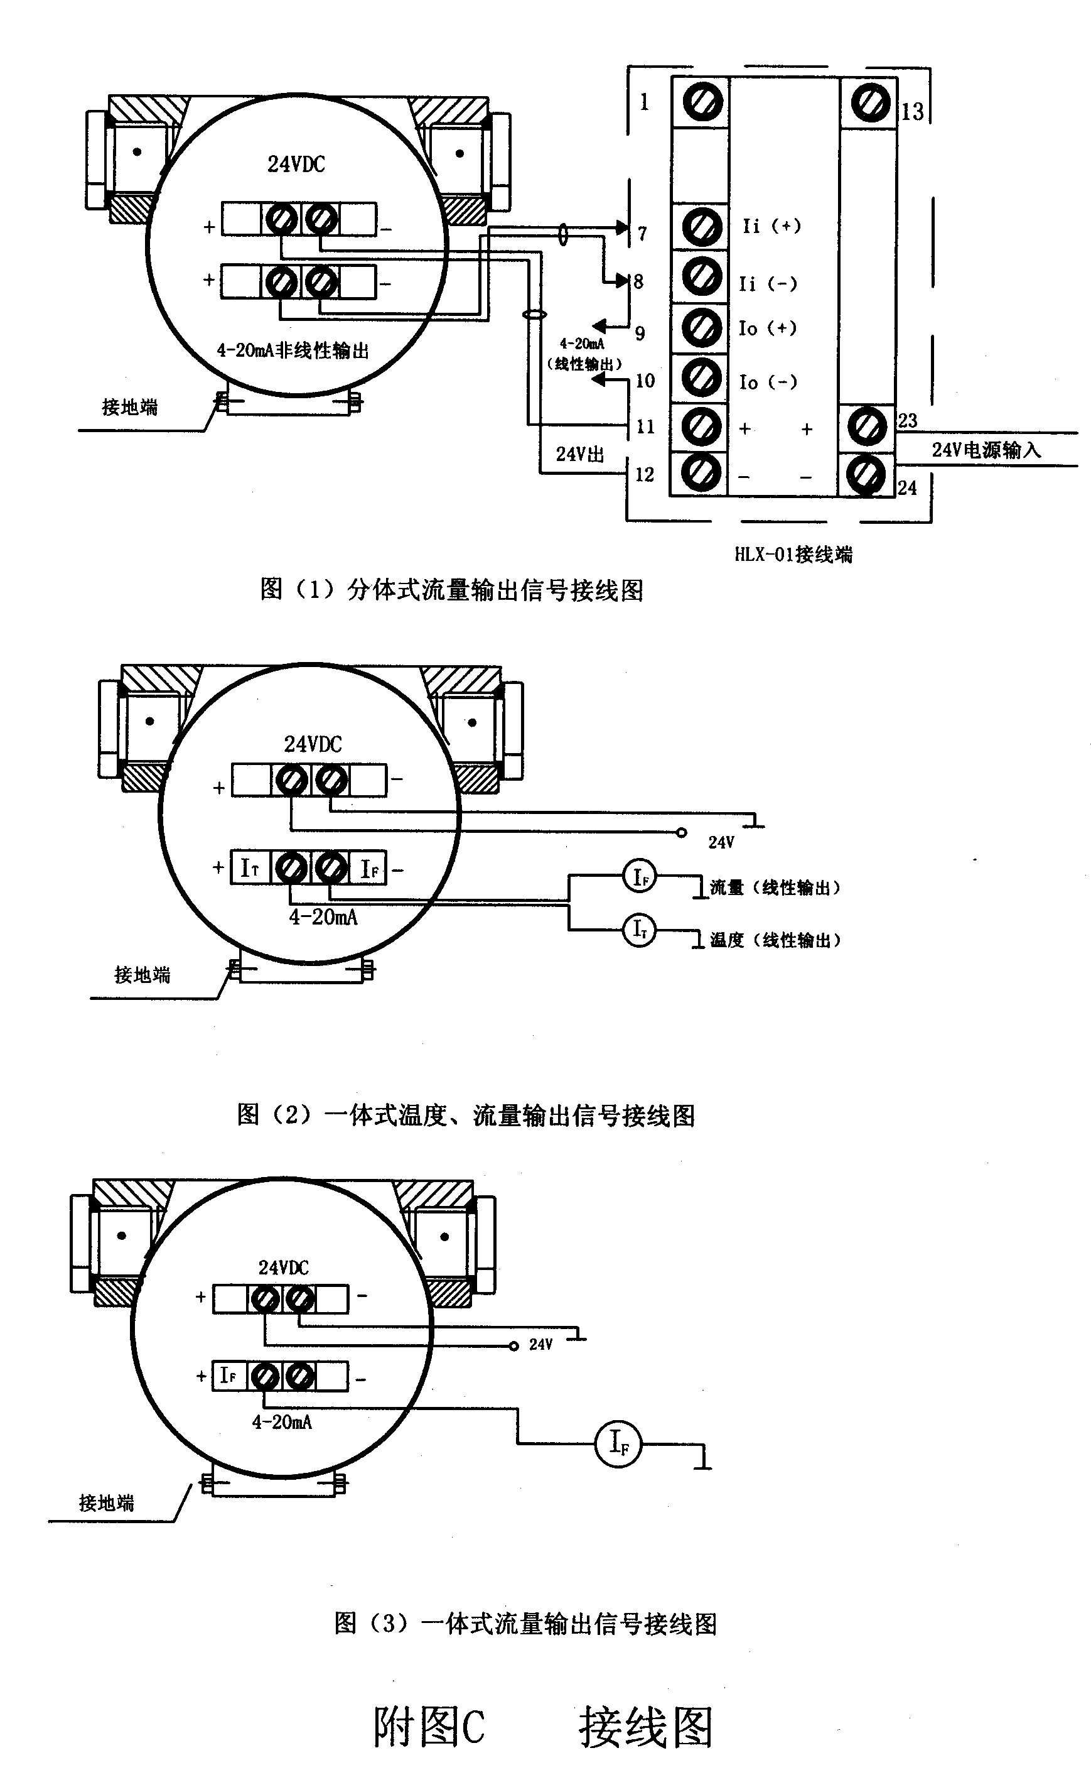
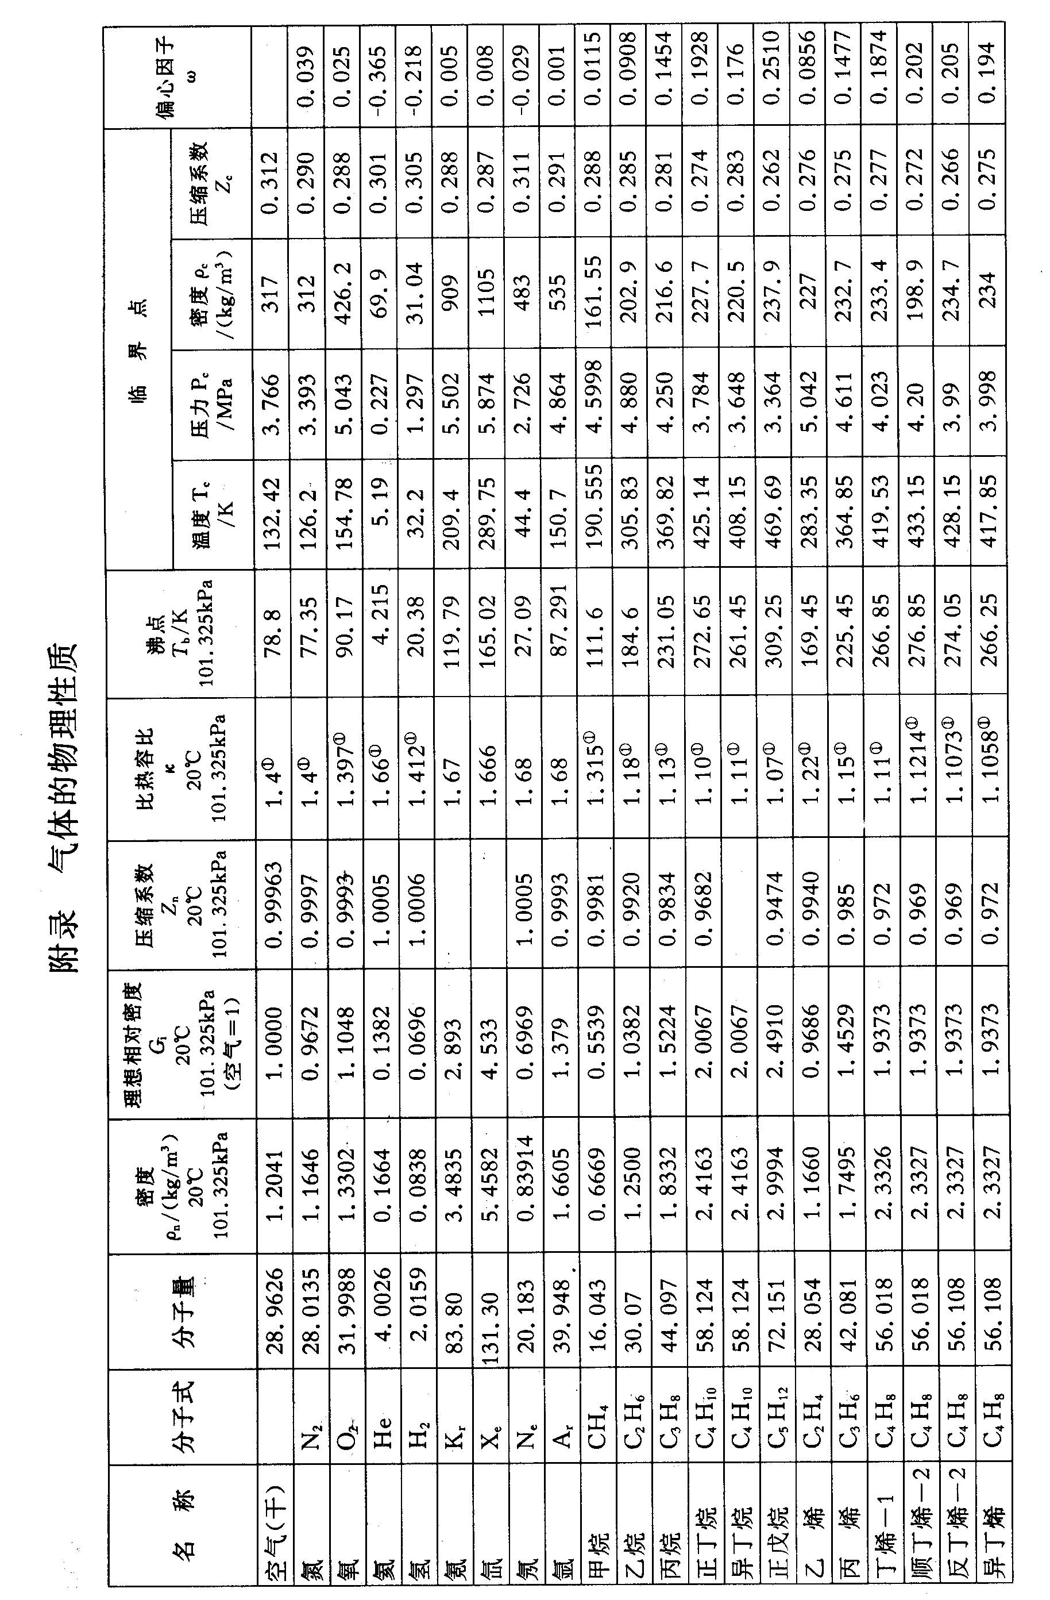
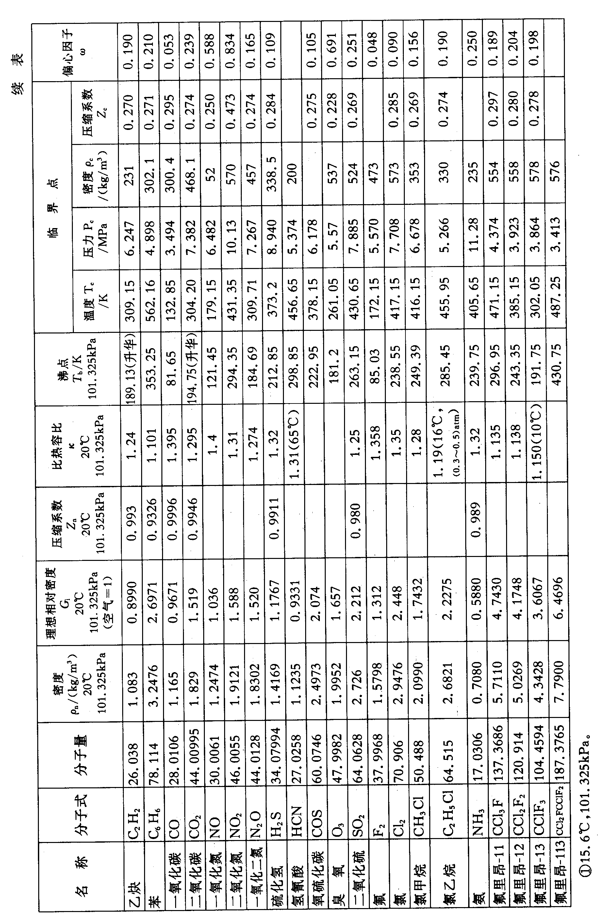

在现场使用中往往会遇到各种问题。我们希望用户在遇到问题时，能及时与我们联系，以促进我们的工作。

用 户 建 议

用户单位
联系地址
建议人 |  | 联系电话 |  | 邮政编码

保护环境
造福人类

马鞍山市汇隆自动化仪表有限公司
MAANSHANSHI HUILONG AUTO.INSTRUMENT CO.,LTD

地址:马鞍山市东岗小区2-1栋302室
邮编;243000
电话:0555-8216332
传真:0555-8218937
网址:http://www.mashct.com
邮箱:sale@mashct.com

